**Cytoplasma – een deeltjesmodel**

Het cytoplasma in een cel bestaat uit deeltjes.

Stel je voor dat je de deeltjes kon zien.

Welke tekening en welke beschrijving past het beste bij wat je zou zien?

|  |  |
| --- | --- |
| **A** | **B** |
|  |  |
| Deeltjes bewegen niet | Deeltjes bewegen niet |
|  |  |
| **C** | **D** |
|  |  |
| Deeltjes bewegen vrij | Deeltjes bewegen vrij |
|  |  |

**Gebruik van de opdracht**

Laat leerlingen eerst in stilte nadenken en vervolgens antwoord geven (bijv. door 1, 2, 3 of 4 vingers op te steken).

**Juiste antwoorden**

Het juiste antwoord is C.

Beide opties C en D beschrijven de intrinsieke beweging van de deeltjes correct, maar in optie D worden de deeltjes afgebeeld alsof ze te ver uit elkaar staan ​​(meer representatief voor een gas dan voor een vloeistof).

< 40% goed: Er is onvoldoende kennis in de klas aanwezig. Leg uit wat het goede antwoord is en waarom. Stel vervolgens een vergelijkbare vraag of laat ze de vervolgactiviteit doen: cytoplasma tekenen

40 - 80% goed: Laat leerlingen in duo’s bespreken waar ze een antwoord kiezen, stem opnieuw en vertel dan pas wat het goede antwoord is en leg uit waarom. Doe later de vervolgactiviteit om zichtbaar te maken of ze het echt begrepen hebben

> 80% goed: Geef het goede antwoord en leg kort uit waarom.

**Bijdragen**

Developed by Helen Harden and Alistair Moore (UYSEG), adapted from an ASK item devised for research by Philip Johnson (School of Education, University of Durham).

Images: ASK/Philip Johnson

**Bronnen**

Christianson, R. G. and Fisher, K. M. (1999). Comparison of student learning about diffusion and osmosis in constructivist and traditional classrooms. *International Journal of Science Education,* 21(6)**,** 687-698.

Johnson, P. (1998). Progression in children's understanding of a basic particle theory: a longitudinal study. *International Journal of Science Education,* 20(4)**,** 393-412.

Odom, A. (1995). Secondary & college biology students' misconceptions about diffusion & osmosis. *The American Biology Teacher,* 57(7)**,** 409-415.

Sanger, M. J., Brecheisen, D. M. and Hynek, B. M. (2001). Can computer animations affect college biology students' conceptions about diffusion and osmosis? *The American Biology Teacher,* 63(2)**,** 104-109.

Wilkerson-Jerde, M. H., Gravel, B. E. and Macrander, C. A. (2015). Exploring shifts in middle school learners' modeling activity while generating drawings, animations, and computational simulations of molecular diffusion. *Journal of Science Education and Technology,* 24(2)**,** 396-415.

**Cytoplasma tekenen**

Als je cellen met een lichtmicroscoop bekijkt, kun je dit zien.

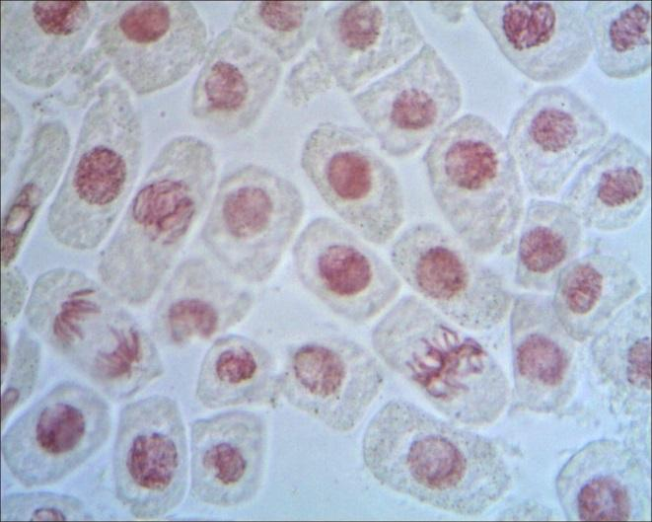

**Bespreek met je buur**

Stel je voor dat je kon inzoomen om het cytoplasma van één cel honderden keren nauwkeuriger te bekijken. Wat zou je dan zien?

**Teken het zelf**

Maak een tekening van wat je denkt dat je zou zien.

Voeg labels toe aan je tekening.

**Gebruik van de opdracht**

Studenten moeten deze activiteit in paren of kleine groepen voltooien. De focus van de activiteit moet liggen op groepsdiscussie om consensus te bereiken over hoe de tekening eruit moet zien. Door de discussies kunnen studenten hun begrip controleren en hun uitleg ontwikkelen. Door te luisteren naar de gesprekken van elke groep, krijg je inzicht in hoe je studenten denken.

Als alternatief kunnen studenten eerst worden gevraagd om individueel te tekenen wat ze denken te zien. In groepen kunnen de diagrammen van de studenten worden besproken. Na de discussie moet elke groep voorbereid zijn om de belangrijkste punten van hun discussie aan een andere groep of aan de klas te rapporteren.

**Juiste antwoorden**

Hoewel er veel variatie zal zijn in wat leerlingen tekenen, zijn er twee belangrijke vragen om te stellen over de diagrammen:

1. Heeft de leerling geprobeerd om deeltjes in hun diagram weer te geven?

2. Heeft de leerling een indicatie gegeven dat de deeltjes in hun diagram bewegen?

In het ideale geval tekenen leerlingen iets dat lijkt op de tekening aan de rechterkant. Ze kunnen de cirkels labelen als "deeltjes" of "moleculen", of als "cytoplasmadeeltjes/moleculen" (wat acceptabel is op dit niveau). Meer bekwame leerlingen kunnen sommige cirkels in verschillende kleuren arceren om aan te geven dat er verschillende stoffen in het cytoplasma zitten, en kunnen anders gekleurde cirkels labelen als "water", "suiker", enzovoort. Indicaties van beweging kunnen pijlen of bewegingslijnen omvatten.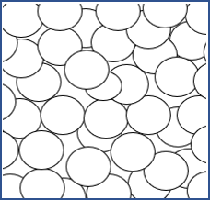

**Bijdragen**

Developed by Helen Harden and Alistair Moore (UYSEG), adapted from an idea by Philip Johnson (School of Education, University of Durham).

Images: cellimagelibrary.org/Shoba Shanti (43552)

**Bronnen**

Christianson, R. G. and Fisher, K. M. (1999). Comparison of student learning about diffusion and osmosis in constructivist and traditional classrooms. *International Journal of Science Education,* 21(6)**,** 687-698.

Johnson, P. (1998). Progression in children's understanding of a basic particle theory: a longitudinal study. *International Journal of Science Education,* 20(4)**,** 393-412.

Odom, A. (1995). Secondary & college biology students' misconceptions about diffusion & osmosis. *The American Biology Teacher,* 57(7)**,** 409-415.

Wilkerson-Jerde, M. H., Gravel, B. E. and Macrander, C. A. (2015). Exploring shifts in middle school learners' modeling activity while generating drawings, animations, and computational simulations of molecular diffusion. *Journal of Science Education and Technology,* 24(2)**,** 396-415.